いまばりＡＥＤステーション登録制度実施要綱
令和５年３月１日制定
消防本部要綱
（趣旨）
第１条 この要綱は、自動体外式除細動器（以下「ＡＥＤ」という。）の普及を促進し、市民の救命率の向上を図ることを目的とするいまばりＡＥＤステーション登録制度（ＡＥＤを設置している法人その他の団体の事業所、事務所その他これらに準ずるもの（以下「事業所等」という。）をいまばりＡＥＤステーションとして登録する制度）に関し必要な事項を定めるものとする。
（登録の要件）
第２条 消防長は、次の各号に掲げる要件のすべてを満たす事業所等をいまばりＡＥＤステーションとして登録することができる。
(１) 登録を受けようとする事業所等にＡＥＤを設置するとともに、当該ＡＥＤを適正に維持管理していること。
(２) 事業所等の営業時間又は公開時間中において、当該事業所等の近隣でＡＥＤによる救命処置が必要となったときに、ＡＥＤを無償で提供し、救命活動に協力する意思を有すること。
(３) 登録しようとする事業所等の名称及び所在地等を今治市が公表することを承諾できること。
（登録の手続）
第３条 前条の登録を受けようとする事業所等の代表者は、いまばりＡＥＤステーション登録申請書（別記様式第１号）を消防長に提出するものとする。
２ 消防長は、前条の規定によりいまばりＡＥＤステーションとして登録した事業所等にいまばりＡＥＤステーション認定証（別記様式第２号。以下「認定証」という。）及びステッカー（別記様式第３号）を交付するものとする。
３ ＡＥＤを設置する今治市所有の施設については、登録申請を省略し、消防長がいまばりＡＥＤステーションとして登録するものとする。
４ 消防長は、登録した事業所等をいまばりＡＥＤステーション登録台帳（別記様式第４号。以下「登録台帳」という。）に記載するものとする。
（認定証等の掲示）
第４条 前条の規定による登録を受けた事業所等（以下「登録事業所等」という。）は、認定証及びステッカーを当該事業所等の入口付近などの分かりやすい位置に掲示するものとする。
（公表）
第５条 消防長は、登録事業所等の名称、所在地等を市民に周知するため、次に掲げる方法により公表するものとする。
(１) 今治市のホームページ等による公表
(２) その他救急医療やＡＥＤの普及啓発に関する資料等による公表
（変更に関する届出）
第６条 登録事業所等の代表者は、登録した内容に変更があった場合は、速やかにいまばりＡＥＤステーション変更届出書（別記様式第５号）を消防長に提出するものとする。
２ 消防長は、前項の規定による変更の届出を受けたときは、登録台帳の記載事項を修正するものとする。
（登録の抹消）
第７条 登録事業所等の代表者は、登録の要件を満たさなくなった場合又は登録の抹消を希望する場合は、速やかにいまばりＡＥＤステーション抹消届出書（別記様式第６号）を消防長に提出するとともに、認定証及びステッカーを返還するものとする。
２ 消防長は、前項の規定による届出を受けたときは、登録台帳の記載を抹消するものとする。
（経費負担）
第８条 いまばりＡＥＤステーションとして登録された事業所等のＡＥＤの設置及び維持管理に要する費用は、当該事業所等の負担とする。
（消耗品の交付）
第９条 消防長は、登録事業所等のＡＥＤを市民が使用した場合において、次の要件を満たした場合に限り、当該事業所等へＡＥＤの消耗品を交付することができる。
(１) 使用されたＡＥＤが、登録事業所等のＡＥＤであることを消防職員が確認していること。
(２) ＡＥＤの使用目的が、登録事業所等の管理責任の範疇ではないと判断できること。（今治市所有の施設は除く。）
(３) 登録事業所等の代表者から消防長へ、いまばりＡＥＤステーション消耗品交付申請書（別記様式第７号）が提出されること。
２ 交付することができる消耗品は、ＡＥＤ使い捨てパッドとし、原則使用済みの消耗品と引き換えに交付する。ただし、消防職員が確認している場合は、使用済みの実績をもって交付するものとする。
（その他）
第10条 この要綱に定めるもののほか必要な事項は、別に定める。
附 則
この要綱は、令和５年３月１日から適用する。

別記様式第１号（第３条関係）

いまばりＡＥＤステーション登録申請書

年 月 日

（宛先）今治市消防長
住所又は所在地
氏名又は名称
代表者氏名

いまばりＡＥＤステーション登録制度実施要綱第３条の規定に基づき、いまばりＡＥＤステーションへの登録を申請します。登録申請するにあたり、営業時間又は公開時間中において速やかにＡＥＤを提供できること、広く一般市民への周知を図るため一部情報を市が公表することに同意します。
１ | 事業所等名称
２ | 住所・電話番号 | 〒  今治市  電話番号
３ | 営業時間又は公開時間  （ＡＥＤを提供できる曜日・時間） | 曜日  時間
 | ＡＥＤを提供する際の条件等
４ | ＡＥＤの設置台数・場所 | 設置台数 台  設置場所
５ | 設置年月日・導入方式 | 設置年月日 年 月 日  型式・シリアル番号  導入方式 購入・リースまたはレンタル  （いずれかに○）
６ | ＡＥＤの管理担当者 | 所属部署  氏 名  電話番号
添付資料
設置したＡＥＤ及び設置場所周辺の写真を添付してください。
公表について
１ 公表内容は上表の１～４の項目のみです。
２ 公表方法は、市ホームページ、救急医療及びＡＥＤの普及啓発等の資料などで公表します。
別記様式第２号（第３条関係）

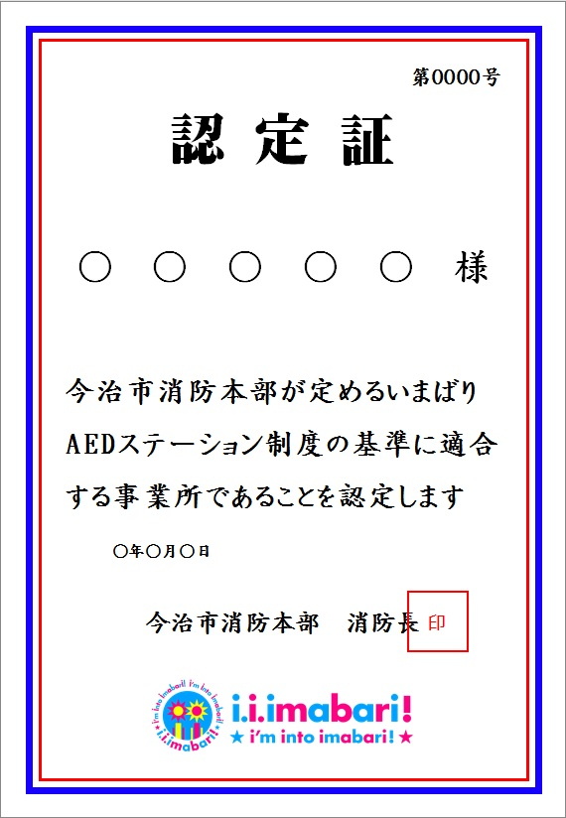

別記様式第３号（第３条関係）

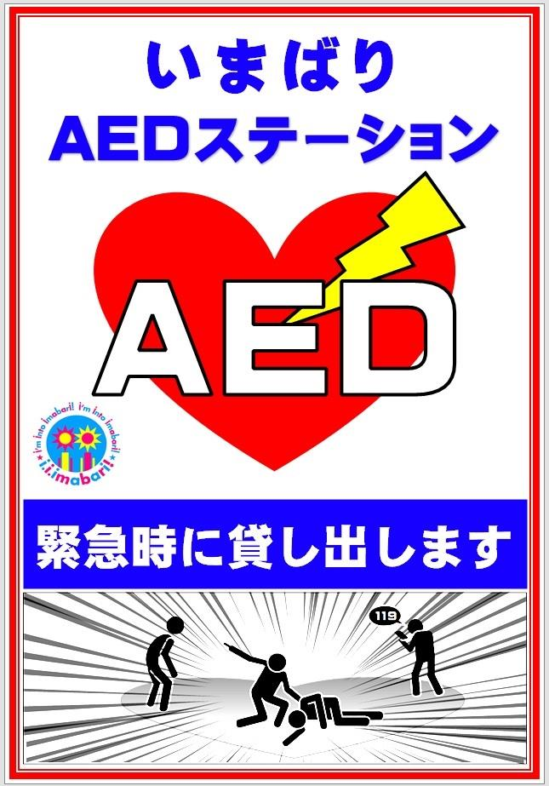

別記様式第４号（第３条関係）

いまばりＡＥＤステーション登録台帳

交付番号 | 交付年月日  （交付取消年月日） | 事業所等名称 | ＡＥＤ設置場所・台数
第 号 | 年 月 日  （ 年 月 日）
第 号 | 年 月 日  （ 年 月 日）
第 号 | 年 月 日  （ 年 月 日）
第 号 | 年 月 日  （ 年 月 日）
第 号 | 年 月 日  （ 年 月 日）
第 号 | 年 月 日  （ 年 月 日）
第 号 | 年 月 日  （ 年 月 日）
第 号 | 年 月 日  （ 年 月 日）
第 号 | 年 月 日  （ 年 月 日）
第 号 | 年 月 日  （ 年 月 日）
第 号 | 年 月 日  （ 年 月 日）
第 号 | 年 月 日  （ 年 月 日）
第 号 | 年 月 日  （ 年 月 日）
第 号 | 年 月 日  （ 年 月 日）
第 号 | 年 月 日  （ 年 月 日）

別記様式第５号（第６条関係）

いまばりＡＥＤステーション変更届出書

年 月 日

（宛先）今治市消防長
住所又は所在地
氏名または名称
代表者氏名

いまばりＡＥＤステーション登録に係る内容を変更したので、いまばりＡＥＤステーション登録制度実施要綱第６条の規定に基づき提出します。
（以下、変更があった箇所のみ記載）
１ | 交付番号 | 第 号
２ | 事業所等名称
３ | 住所・電話番号 | 〒  今治市  電話番号
４ | 営業時間又は公開時間  （ＡＥＤを提供できる曜日・時間） | 曜日  時間
 | ＡＥＤを提供する際の条件等
５ | ＡＥＤの設置台数・場所 | 設置台数 台  設置場所
６ | 設置年月日・導入方式 | 設置年月日 年 月 日  型式・シリアル番号  導入方式 購入・リースまたはレンタル  （いずれかに○）
７ | ＡＥＤの管理担当者 | 所属部署  氏 名  電話番号
添付資料
設置したＡＥＤ及び設置場所周辺の写真を添付してください。
公表について
１ 公表内容は上表の１～４の項目のみです。
２ 公表方法は、市ホームページ、救急医療及びＡＥＤの普及啓発等の資料などで公表します。

別記様式第６号（第７条関係）

いまばりＡＥＤステーション抹消届出書

年 月 日

（宛先）今治市消防長
住所又は所在地
氏名または名称
代表者氏名

いまばりＡＥＤステーション登録の抹消を希望するので、いまばりＡＥＤステーション登録制度実施要綱第７条の規定に基づき提出するとともに、認定証及びステッカーを返還します。
１ | 交付番号 | 第 号
２ | 事業所等名称
３ | 住所・電話番号 | 〒  今治市  電話番号
４ | 抹消の事由
添付資料
当初交付した認定証及びステッカーを添付してください。

別記様式第７号（第９条関係）

いまばりＡＥＤステーション消耗品交付申請書

年 月 日

（宛先）今治市消防長
住所又は所在地
氏名または名称
代表者氏名

いまばりＡＥＤステーション登録制度実施要綱第９条の規定に基づき消耗品の交付を希望します。
１ | 交付番号 | 第 号
２ | 事業所等名称
３ | 住所・電話番号 | 〒  今治市  電話番号
４ | ＡＥＤ使用事案発生日 | 年 月 日 時頃
５ | 使用したＡＥＤの種類 | メーカー名  型式・シリアル番号  導入方式 購入・リースまたはレンタル  （いずれかに○）
６ | ＡＥＤの管理担当者 | 所属部署  氏 名  電話番号
添付資料
原則、使用済みのＡＥＤパッドを添付してください。

